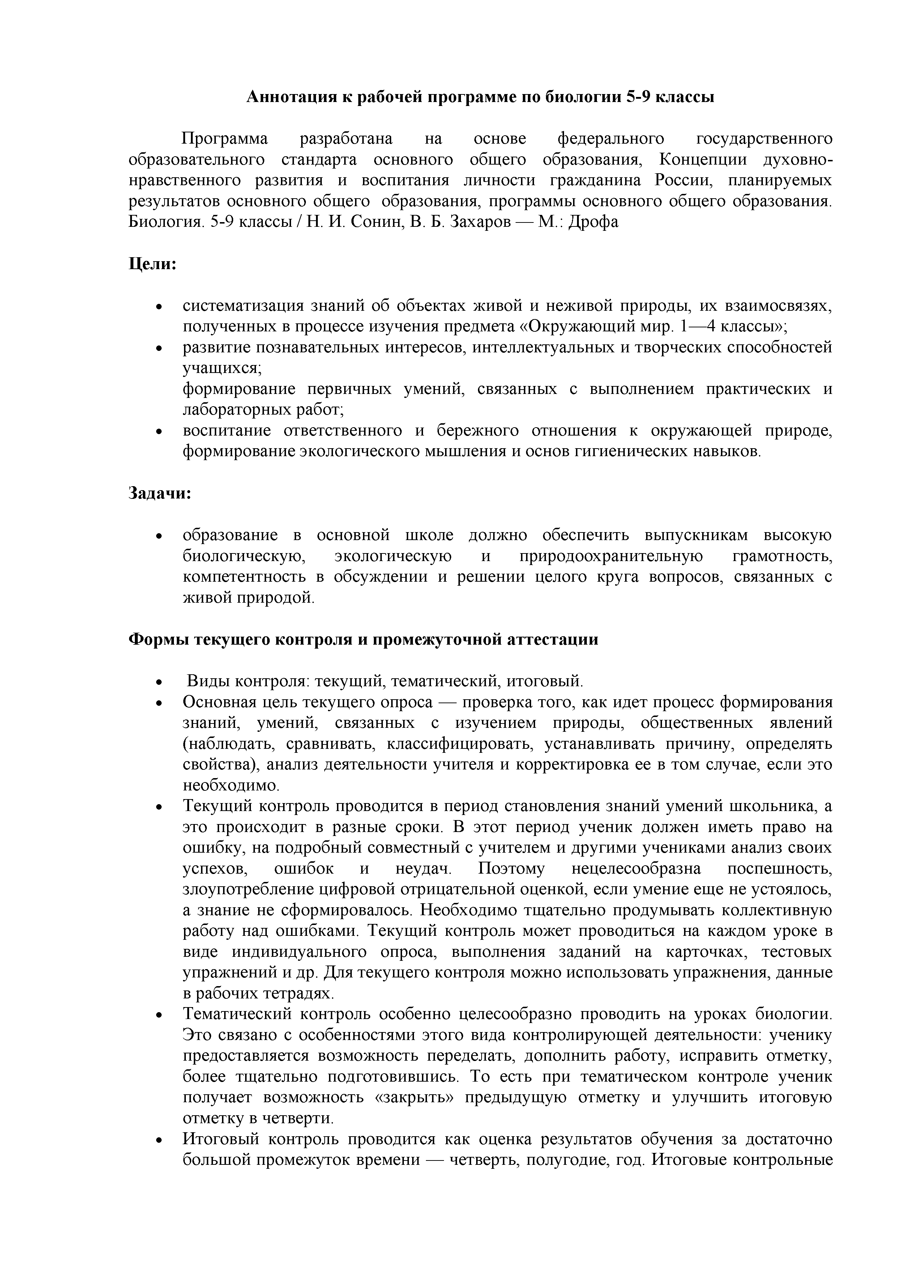
Аннотация к рабочей программе по биологии 5-9 классы

Программа разработана на основе федерального государственного образовательного стандарта основного общего образования, Концепции духовно­ нравственного развития и воспитания личности гражданина России, планируемых результатов основного общего образования, программы основного общего образования. Биология. 5-9 классы / Н. И. Сонин, В. Б. Захаров — М.: Дрофа

Цели:

• систематизация знаний об объектах живой и неживой природы, их взаимосвязях, полученных в процессе изучения предмета «Окружающий мир. 1—4 классы»;
• развитие познавательных интересов, интеллектуальных и творческих способностей учащихся;
формирование первичных умений, связанных с выполнением практических и лабораторных работ;
• воспитание ответственного и бережного отношения к окружающей природе, формирование экологического мышления и основ гигиенических навыков.

Задачи:

• образование в основной школе должно обеспечить выпускникам высокую биологическую, экологическую и природоохранительную грамотность, компетентность в обсуждении и решении целого круга вопросов, связанных с живой природой.

Формы текущего контроля и промежуточной аттестации

• Виды контроля: текущий, тематический, итоговый.
• Основная цель текущего опроса — проверка того, как идет процесс формирования знаний, умений, связанных с изучением природы, общественных явлений (наблюдать, сравнивать, классифицировать, устанавливать причину, определять свойства), анализ деятельности учителя и корректировка ее в том случае, если это необходимо.
• Текущий контроль проводится в период становления знаний умений школьника, а это происходит в разные сроки. В этот период ученик должен иметь право на ошибку, на подробный совместный с учителем и другими учениками анализ своих успехов, ошибок и неудач. Поэтому нецелесообразна поспешность, злоупотребление цифровой отрицательной оценкой, если умение еще не устоялось, а знание не сформировалось. Необходимо тщательно продумывать коллективную работу над ошибками. Текущий контроль может проводиться на каждом уроке в виде индивидуального опроса, выполнения заданий на карточках, тестовых упражнений и др. Для текущего контроля можно использовать упражнения, данные в рабочих тетрадях.
• Тематический контроль особенно целесообразно проводить на уроках биологии. Это связано с особенностями этого вида контролирующей деятельности: ученику предоставляется возможность переделать, дополнить работу, исправить отметку, более тщательно подготовившись. То есть при тематическом контроле ученик получает возможность «закрыть» предыдущую отметку и улучшить итоговую отметку в четверти.
• Итоговый контроль проводится как оценка результатов обучения за достаточно большой промежуток времени — четверть, полугодие, год. Итоговые контрольные
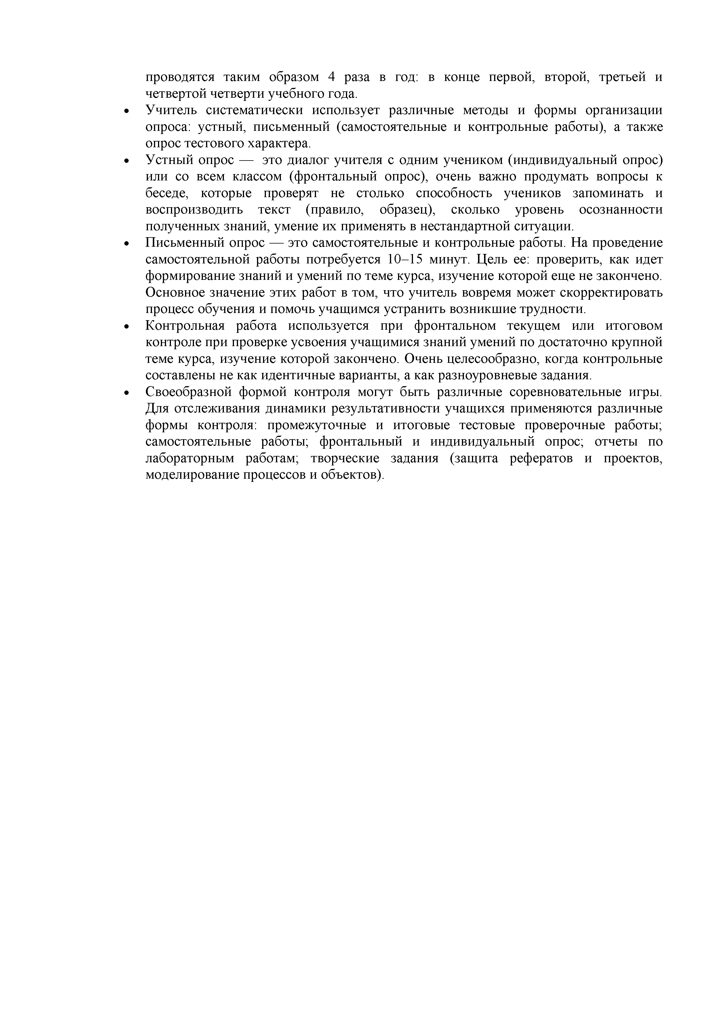
проводятся таким образом 4 раза в год: в конце первой, второй, третьей и четвертой четверти учебного года.
Учитель систематически использует различные методы и формы организации опроса: устный, письменный (самостоятельные и контрольные работы), а также опрос тестового характера.
Устный опрос — это диалог учителя с одним учеником (индивидуальный опрос) или со всем классом (фронтальный опрос), очень важно продумать вопросы к беседе, которые проверят не столько способность учеников запоминать и воспроизводить текст (правило, образец), сколько уровень осознанности полученных знаний, умение их применять в нестандартной ситуации.
Письменный опрос — это самостоятельные и контрольные работы. На проведение самостоятельной работы потребуется 10-15 минут. Цель ее: проверить, как идет формирование знаний и умений по теме курса, изучение которой еще не закончено. Основное значение этих работ в том, что учитель вовремя может скорректировать процесс обучения и помочь учащимся устранить возникшие трудности. Контрольная работа используется при фронтальном текущем или итоговом контроле при проверке усвоения учащимися знаний умений по достаточно крупной теме курса, изучение которой закончено. Очень целесообразно, когда контрольные составлены не как идентичные варианты, а как разноуровневые задания. Своеобразной формой контроля могут быть различные соревновательные игры. Для отслеживания динамики результативности учащихся применяются различные формы контроля: промежуточные и итоговые тестовые проверочные работы; самостоятельные работы; фронтальный и индивидуальный опрос; отчеты по лабораторным работам; творческие задания (защита рефератов и проектов, моделирование процессов и объектов).

